**体积雾插件技术说明文档**

**插件简介**

该插件是基于《刺客信条4:黑旗》中的体积雾技术进行开发。

**原理说明**

**光的散射**

光散射现象是由光子与形成任何传输介质的粒子相互作用引起的。当光穿过任何非空的介质时，光子和光线可能会与产生这种介质的粒子发生碰撞。碰撞时，它们要么被扩散，要么被吸收(并转化为热能)。

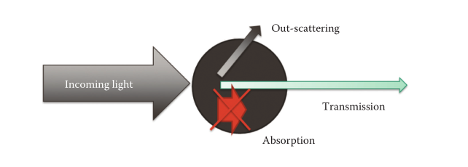

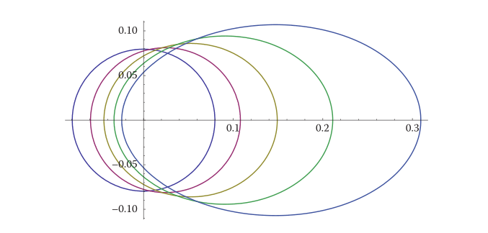

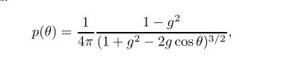

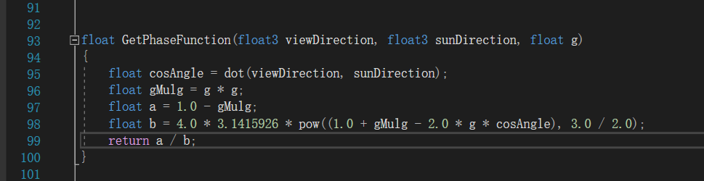

**体积纹理**

体积雾采用view-frustum-alinged的3D纹理体积，通过控制texture3d的width、height与depth来控制雾的显示精度。

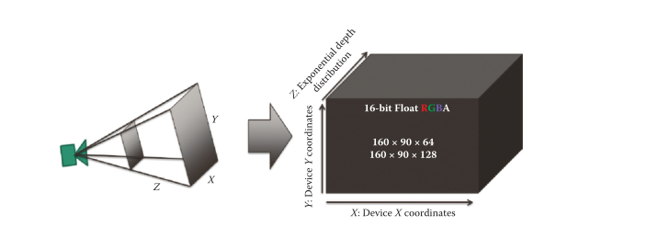

**双线性纹理噪声**

可以通过控制noise来控制噪声的精度。

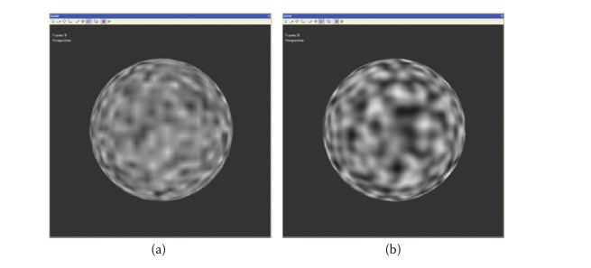

**算法图示**

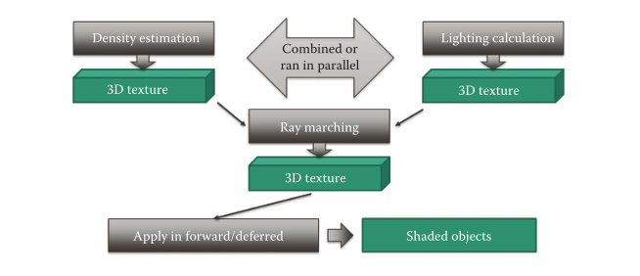

在该体积雾算法中，优化结合了密度估算和光照计算，如图所示，这些传递是独立的，可以串行、并行甚至组合运行。通过合并，能够写出单个包含内散射照明信息的RGBA纹理值，同时alpha通道包含消光系数(散射和吸收系数之和)

**相关Shader**

**环境物体shader修改相关函数**

顶点函数修改

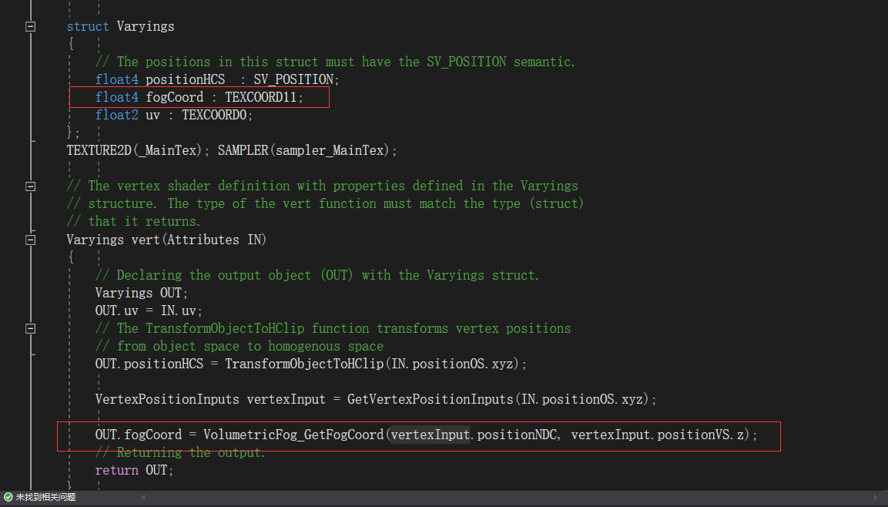

片元函数修改

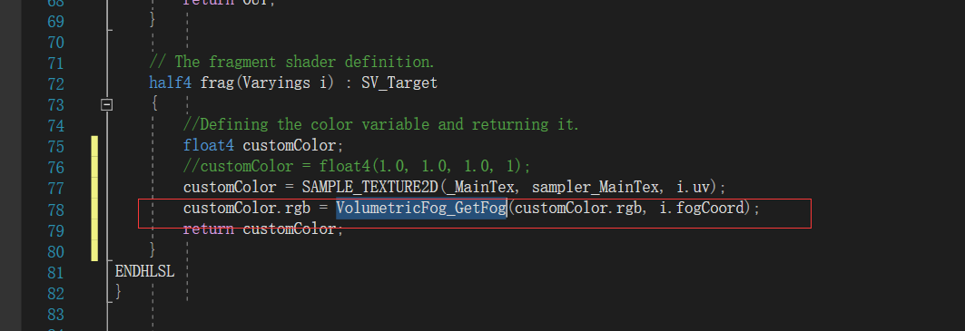

**体积雾相关Shader**

VolumetricFogParam.hlsl

VolumetricFogForObject.hlsl

VolumetricFogInc.hlsl

VolumetricFog.shader

**使用说明**

**修改环境物体Shader，使其支持体积雾**

修改方式如上图，顶点函数与片元函数

**创建环境变量控制实例**

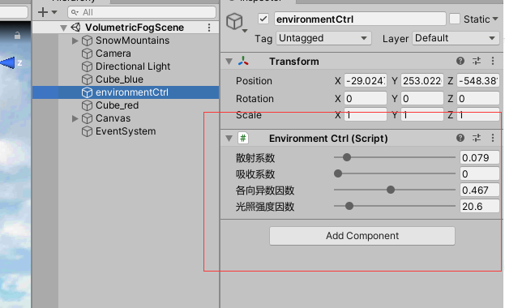

**创建体积雾Cube**

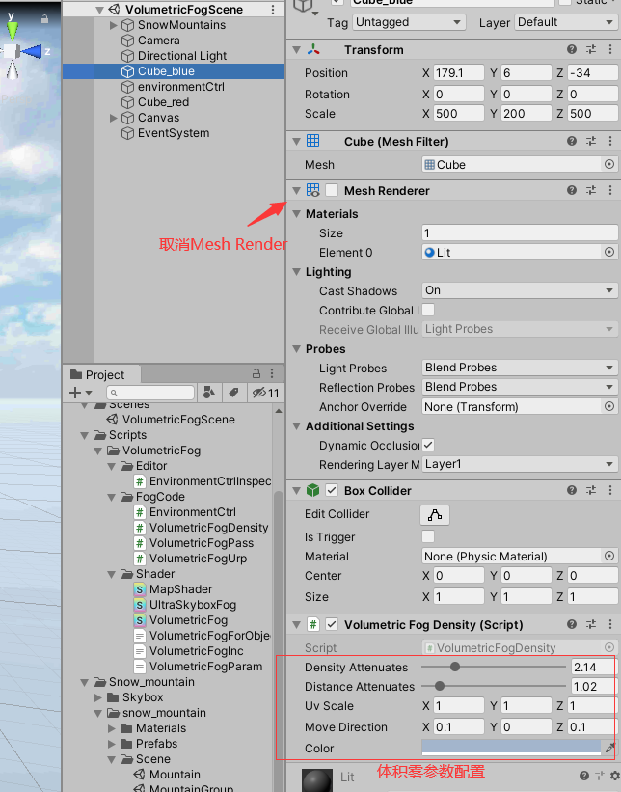

**性能测试报告**

其他配置条件数值：

雾浓度：0.86

散射系数：0.059

吸收系数：0

各向异数因数：0.069

光照强度因数：6.7

雾深度：103

**Android**

测试机型：小米9

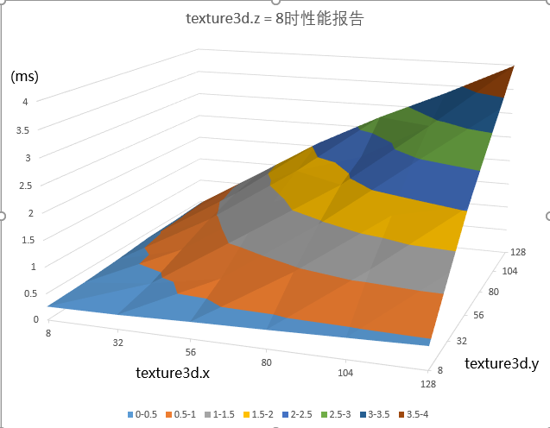

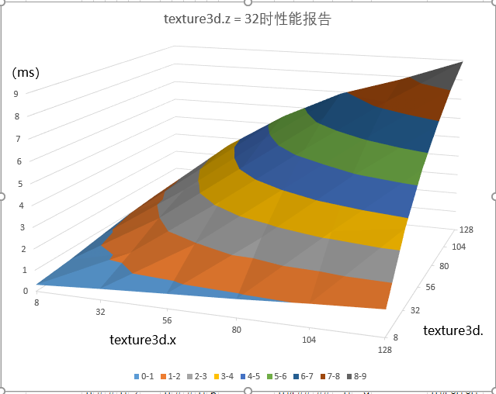

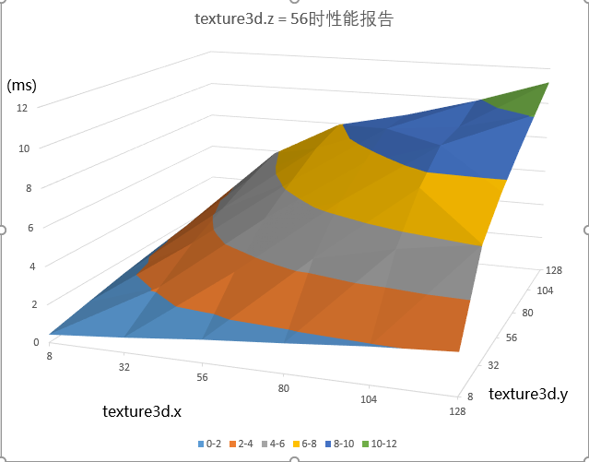

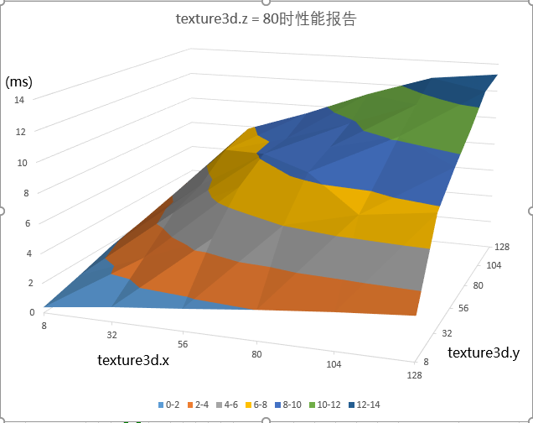

详细测试数据

**IOS**

测试机型：Iphone 11

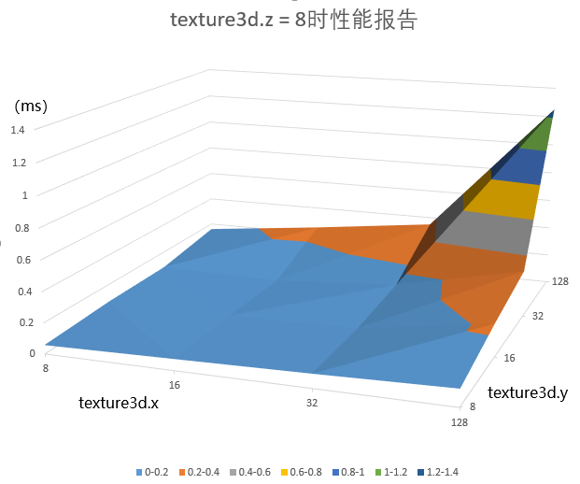

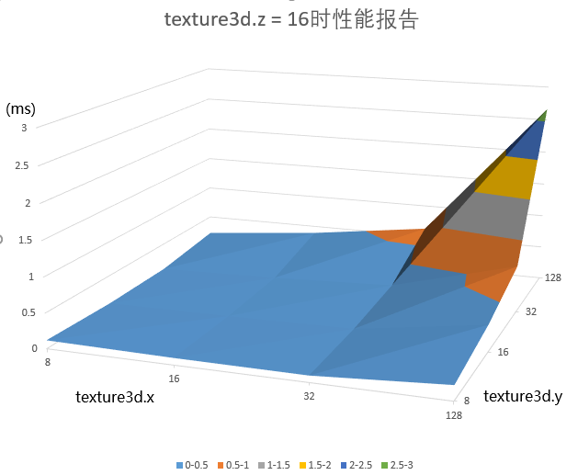

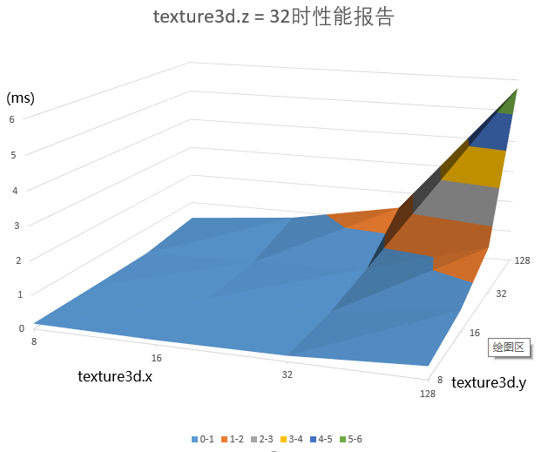

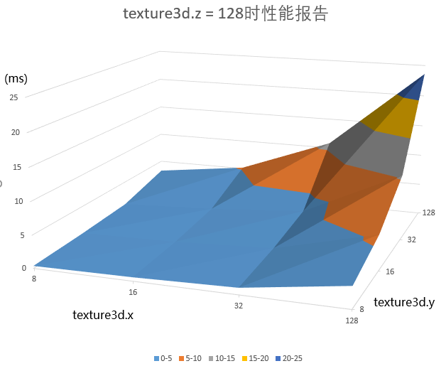

详细测试数据

**参考文献链接**

参考章节：Chapter III-3 Volumetric Fog and Lighting